областное государственное бюджетное профессиональное образовательное учреждение

**«КОСТРОМСКОЙ ПОЛИТЕХНИЧЕСКИЙ КОЛЛЕДЖ»**

Специальность «Информационные системы и программирование»

**КУРСОВОЙ ПРОЕКТ**

МДК 11.01 «Технология разработки и

защиты баз данных»

Курсовой проект по теме “Проектирование и разработка

базы данных интернет-магазина”

Проверил: Зайцев Д. В.

Работа защищена: Оценка _________

«__»______ 2023 г.

Выполнила: студентка группы

4-2П9

Чистова Софья

Кострома – 2023

**Образовательное государственное бюджетное профессиональное учреждение**

**«КОСТРОМСКОЙ ПОЛИТЕХНИЧЕСКИЙ КОЛЛЕДЖ»**

Специальность: 09.02.07 «Информационные системы и программирование»

|  |
| --- |
| УТВЕРЖДАЮ  Зам. директора по УР.  ______________ Е.О. Калинина  «18» декабря 2023 г. |

**ЗАДАНИЕ**

на курсовой проект

студентке

Чистовой Софье

группа **4-2П9**

**Тема курсового проекта:**

**ПРОЕКТИРОВАНИЕ И РАЗРАБОТКА БАЗЫ ДАННЫХ ИНТЕРНЕТ-МАГАЗИНА**

**Исходные данные:**

Разработать план создания программного обеспечения (далее – ПО) для автоматизации процессов оформления заказов и управления интернет-магазином.

База данных должна содержать сведения о пользователях, включая персональные данные, информацию о товарах и заказах. Обеспечить возможность оформления заказа, добавления пользователей и оставления отзывов.

**СОСТАВ КУРСОВОГО ПРОЕКТА**

**Введение**

**Раздел 1.** Проектирование базы данных

**Раздел 2.** Создание базы данных

**Заключение**

**Список литературы**

**Приложения**

Срок проектирования:

Начало: «28» ноября 2023 г.; окончание: «18» декабря 2023 г.

Руководитель курсового проекта _____________ Зайцев Д.В.

**ОГЛАВЛЕНИЕ**

ВВЕДЕНИЕ 4

1. АНАЛИЗ ПРЕДМЕТНОЙ ОБЛАСТИ 5

2. ПРОЕКТИРОВАНИЕ БАЗЫ ДАННЫХ 8

2.1 Реляционная модель 8

2.2 Создание ERD 13

3. СОЗДАНИЕ БАЗЫ ДАННЫХ 14

3.1 Выбор СУБД 14

3.2 Создание таблиц с полями 15

3.3 Настройка связей 21

3.4 Настройка ограничений 23

3.5 Заполнение базы данных 25

3.6 Экспорт данных 28

3.7 Создание представлений 29

3.8 Создание индексов 30

3.9 Написание хранимых процедур 31

3.10 Написание триггеров 32

3.11 Настройка резервного копирования 33

# **ВВЕДЕНИЕ**

Интернет-магазины стали незаменимым элементом современной торговли. Их рост и влияние на розничную торговлю стали фундаментальной частью потребительского опыта. Они обеспечивают покупателям широкий доступ к товарам и услугам, облегчая процесс поиска, сравнения и приобретения продукции. Благодаря интернет-магазинам у потребителей есть возможность делать покупки в любое время суток и исчезла необходимость физически присутствовать при покупке нужного товара. А также, компании и предприниматели находят новые возможности для доступа к мировым рынкам через интернет-продажи. Онлайн-платформы помогают компаниям расширить свою аудиторию за счет доступа к глобальному рынку. Это открывает двери для предпринимателей и малых бизнесов, позволяя им продвигать свои товары и услуги за пределы местного рынка.

Актуальность разработки базы данных обусловлена необходимостью использования информационных систем и технологий как средства повышения производительности и эффективности работы.

Целью данной работы является проектирование и разработка базы данных интернет-магазина для обеспечения эффективного управления товарами, заказами, клиентами и другими важными данными, необходимыми для успешного функционирования онлайн-торговли.

# **АНАЛИЗ ПРЕДМЕТНОЙ ОБЛАСТИ**

Интернет-магазин — сайт, торгующий товарами посредством сети Интернет. Позволяет пользователям онлайн, в своём браузере или через мобильное приложение, сформировать заказ на покупку, выбрать способ оплаты и доставки заказа, оплатить заказ.

Важно учесть, что интернет-магазин будет расти со временем, поэтому база данных должна быть гибкой и масштабируемой. База данных должна быть спроектирована так, чтобы легко масштабироваться, добавляя новые таблицы или расширяя существующие. Также важно обеспечить производительность системы при увеличении объема данных и нагрузки.

В условиях постоянного расширения объема информации в базе данных, необходимо учесть все проблемы, чтобы обеспечить стабильную работу интернет-магазина даже при постоянном росте данных. База данных должна иметь:

* Эффективную структуру данных: Важно иметь хорошо спроектированную структуру базы данных. Для этого нужно провести анализ типов данных, связей между таблицами, а также типичных запросов, которые будут подаваться к базе данных.
* Нормализацию данных: Проектирование базы данных с учетом нормализации поможет избежать дублирования данных и поддерживать целостность. Это позволит избежать проблем точности и актуальности данных.
* Масштабируемость: База данных должна быть спроектирована с учётом возможности масштабирования. Таблицы, которые могут быстро расти, должны быть спроектированы с учетом горизонтального масштабирования.

Проанализировав данную предметную область, база данных будет иметь сущности:

Заказ:

* Сумма заказа,
* Статус,
* Номер для отслеживания,
* Адрес доставки,
* Дата доставки.

Товар:

* Цена,
* Размер,
* Цвет,
* Материал,
* Описание,
* Фото,
* Дата добавления.

Пользователь:

* Имя,
* Фамилия,
* Отчество,
* Роль,
* Возраст,
* Адрес,
* Скидка,
* Логин,
* Пароль.

Оплата:

* Метод оплаты.

Отзыв:

* Оценка,
* Пользователь,
* Описание,
* Дата написания.

Категория:

* Тип товара.

Фирма:

* Название,
* Описание,
* Дата регистрации.

Роль:

* Роль.

.Товар-Заказ:

* Количество,
* Цена,
* Сумма.

Пользователь-Фирма:

* Роль

# **ПРОЕКТИРОВАНИЕ БАЗЫ ДАННЫХ**

## **2.1 Реляционная модель**

1. Таблица “Заказ (Order_of_customer)”  
   Атрибуты:

* Идентификатор (Первичный ключ) id_order;
* ID пользователя(Внешний ключ, ссылается на id_user);
* ID оплаты (Внешний ключ, ссылается на id_payment);
* Сумма заказа (total_value);
* Статус (status);
* Номер для отслеживания (tracking_number);
* Адрес доставки (delivery_address);
* Дата доставки (delivery_date).

Связи:

* Многие-к-одному с таблицей “Пользователь” (по внешнему ключу id_user в таблице “Заказ”);
* Многие-к-одному с таблицей “Оплата” (по внешнему ключу id_payment в таблице “Заказ”);
* Один-ко-многим с таблицей “Товар-Заказ” (по первичному ключу id_order в таблице “Товар-Заказ”);

1. Таблица “Товар (Product)”  
   Атрибуты:

* Идентификатор (Первичный ключ) id_product;
* ID фирмы (Внешний ключ, ссылается на id_firm);
* ID категории (Внешний ключ, ссылается на id_category);
* Цена (price);
* Размер (size);
* Цвет (color);
* Материал (fabric);
* Описание (description);
* Фото (photo);
* Дата добавления (added_date).

Связи:

* Один-ко-многим с таблицей “Товар-Заказ” (по первичному ключу id_product в таблице “Товар-Заказ”);
* Один-ко-многим с таблицей “Отзыв” (по внешнему ключу id_product в таблице “Отзыв”);
* Многие-к-одному с таблицей “Фирма” (по внешнему ключу id_firm в таблице “Товар”);
* Многие-к-одному с таблицей “Категория” (по внешнему ключу id_category в таблице “Товар”).

1. Таблица “Товар-Заказ (ProductOrder)”

Атрибуты:

* Идентификатор (Первичный ключ) id_product;
* Идентификатор (Первичный ключ) id_order;
* Количество (quantity);
* Цена (price);
* Сумма заказа (total_value).

Связи:

* Многие к одному с таблицей “Товар” (по первичному ключу id_product в таблице “Товар”);
* Многие к одному с таблицей “Заказ” (по первичному ключу id_order в таблице “Заказ”);

1. Таблица “Пользователь(UserShop)”  
   Атрибуты:

* Идентификатор (Первичный ключ) id_user;
* ID роли (Внешний ключ, ссылается на id_role);
* Имя (name);
* Фамилия (surname);
* Отчество (patronymic);
* Возраст (age);
* Адрес (address);
* Скидка (discount);
* Логин (login);
* Пароль (password).

Связи:

* Один-ко-многим с таблицей “Заказ” (по внешнему ключу id_user в таблице “Заказ”).
* Один-ко-многим с таблицей “Пользователь-Фирма” (по первичному ключу id_user в таблице “Пользователь-Фирма”).
* Один-ко-многим с таблицей “Отзыв” (по внешнему ключу id_user в таблице “Отзыв”).
* Многие-к-одному с таблицей “Роль” (по внешнему ключу id_role в таблице “Пользователь”).

1. Таблица “Роль (RoleUser)”  
   Атрибуты:

* Идентификатор (Первичный ключ) id_role;
* Роль (role).

Связи:

* Один-ко-многим с таблицей “Пользователь-Фирма” (по внешнему ключу id_role в таблице “Пользователь-Фирма”).
* Один-ко-многим с таблицей “Пользователь” (по внешнему ключу id_role в таблице “Пользователь”).

1. Таблица “Пользователь-Фирма (UserFirm)”  
   Атрибуты:

* Идентификатор (Первичный ключ) id_firm;
* Идентификатор (Первичный ключ) id_user;
* ID роли (Внешний ключ, ссылается на id_role).

Связи:

* Один-ко-многим с таблицей “Пользователь” (по первичному ключу id_user в таблице “Пользователь”).
* Один-ко-многим с таблицей “Фирма” (по первичному ключу id_firm в таблице “Фирма”).

1. Таблица “Фирма (Firm)”  
   Атрибуты:

* Идентификатор (Первичный ключ) id_firm;
* Имя (name);
* Описание (description);
* Дата регистрации (registered_date).

Связи:

* Один-ко-многим с таблицей “Пользователь-Фирма” (по первичному ключу id_firm в таблице “Пользователь-Фирма”).
* Один-ко-многим с таблицей “Товар” (по внешнему ключу id_firm в таблице “Товар”).

1. Таблица “Оплата (Payment)”  
   Атрибуты:

* Идентификатор (Первичный ключ) id_payment;
* Способ оплаты (payment_method).

Связи:

* Один-ко-многим с таблицей “Заказ” (по внешнему ключу id_payment в таблице “Заказ”).

1. Таблица “Отзыв (Review)”  
   Атрибуты:

* Идентификатор (Первичный ключ) id_review;
* ID товара (Внешний ключ, ссылается на id_product);
* ID пользователя (Внешний ключ, ссылается на id_user).
* Оценка (evaluation);
* Описание (description).

Связи:

* Многие-к-одному с таблицей “Товар” (по внешнему ключу id_product в таблице “Отзыв”).

1. Таблица “Категория (Category)”  
   Атрибуты:

* Идентификатор (Первичный ключ) id_category;
* Тип продукта (type_of_product).

Связи:

* Один-ко-многим с таблицей “Товар” (по внешнему ключу id_category в таблице “Товар”).

## **2.2 Создание ERD**

Диаграмма отношений сущностей (ERD) — это визуальное представление базы данных, которое показывает, как связаны элементы внутри. ERD-атрибуты характеризуют сущности, позволяя пользователям лучше разобраться в устройстве базы данных. Атрибуты содержат информацию о сущностях, выделенных в концептуальной ER-диаграмме. Характеризует сущность, а также отношения между двумя или более элементами.

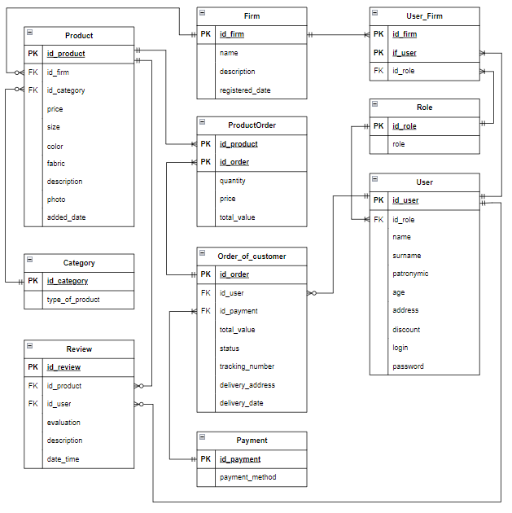

*Рисунок 2.2.1 Схема ERD*

# **СОЗДАНИЕ БАЗЫ ДАННЫХ**

## **3.1 Выбор СУБД**

При существовании большого количества различных СУБД со своими особенностями, для проектирования базы данных интернет-магазина будет использоваться СУБД MSSQL, так как имеет такие качества, как:

1. Отличная производительность: SQL Server обеспечивает отличную производительность как для OLTP (Online Transaction Processing), так и для OLAP (Online Analytical Processing) работ. Он обладает мощным оптимизатором запросов, индексацией, а также поддержкой параллельной обработки запросов.
2. Широкий спектр функций: SQL Server предлагает широкий спектр встроенных функций и хранимых процедур, что делает его мощным инструментом для обработки данных, вычислений и управления базой данных.
3. Безопасность: SQL Server обеспечивает многоуровневую систему безопасности, позволяющую управлять доступом к данным и обеспечивать их конфиденциальность. Это включает в себя авторизацию, аутентификацию, шифрование и аудит базы данных.
4. Простота интеграции: Благодаря широкой популярности и хорошей документации, SQL Server легко интегрируется с другими инструментами и платформами, что обеспечивает удобство разработки и сопровождения приложений.
5. Поддержка различных типов данных: SQL Server предоставляет поддержку для различных типов данных, включая географические данные, XML, JSON и другие, что делает его универсальным инструментом для хранения и обработки разнообразной информации.

## 

## **3.2 Создание таблиц с полями**

Код создания таблиц:

CREATE TABLE RoleUser(

id_role INT IDENTITY PRIMARY KEY NOT NULL,

role NVARCHAR(20) NOT NULL

);

CREATE TABLE UserShop(

id_user INT IDENTITY PRIMARY KEY NOT NULL,

id_role INT NOT NULL REFERENCES RoleUser(id_role) ON DELETE CASCADE,

name NVARCHAR(50) NOT NULL,

surname NVARCHAR(50) NOT NULL,

patronymic NVARCHAR(50),

age INT CHECK(age>=18) NOT NULL,

address NVARCHAR(50) NOT NULL,

discount INT,

login NVARCHAR(30) NOT NULL,

password NVARCHAR(20) NOT NULL

);

CREATE TABLE Firm(

id_firm INT IDENTITY PRIMARY KEY NOT NULL,

name NVARCHAR(20) NOT NULL,

description NVARCHAR(100),

registered_date DATE NOT NULL

);

CREATE TABLE UserFirm(

id_firm INT NOT NULL REFERENCES Firm(id_firm) ON DELETE CASCADE,

id_user INT NOT NULL REFERENCES UserShop(id_user) ON DELETE CASCADE,

CONSTRAINT id_firm_user PRIMARY KEY (id_firm, id_user),

id_role INT NOT NULL REFERENCES RoleUser(id_role)

);

CREATE TABLE Category(

id_category INT IDENTITY PRIMARY KEY,

type_of_category NVARCHAR(20) NOT NULL

);

CREATE TABLE Payment(

id_payment INT IDENTITY PRIMARY KEY NOT NULL,

payment_method NVARCHAR(50) NOT NULL

);

CREATE TABLE Order_of_customer(

id_order INT IDENTITY PRIMARY KEY NOT NULL,

id_user INT NOT NULL REFERENCES UserShop(id_user) ON DELETE CASCADE,

id_payment INT NOT NULL REFERENCES Payment(id_payment) ON DELETE CASCADE,

total_value MONEY NOT NULL,

status NVARCHAR(20) NOT NULL,

tracking_number INT NOT NULL,

delivery_address NVARCHAR(50) NOT NULL,

delivery_date DATE NOT NULL

);

CREATE TABLE Product(

id_product INT IDENTITY PRIMARY KEY NOT NULL,

id_firm INT NOT NULL REFERENCES Firm(id_firm) ON DELETE CASCADE,

id_category INT NOT NULL REFERENCES Category(id_category) ON DELETE CASCADE,

price MONEY NOT NULL,

size NVARCHAR(10),

color NVARCHAR(20),

fabric NVARCHAR(50),

description NVARCHAR(100),

photo IMAGE,

added_date DATE NOT NULL

);

CREATE TABLE ProductOrder(

id_product INT NOT NULL REFERENCES Product(id_product) ON DELETE CASCADE,

id_order INT NOT NULL REFERENCES Order_of_customer(id_order) ON DELETE CASCADE,

CONSTRAINT id_product_order PRIMARY KEY (id_product, id_order),

quantity INT NOT NULL,

price MONEY NOT NULL,

total_value MONEY NOT NULL

);

CREATE TABLE Review(

id_review INT IDENTITY PRIMARY KEY NOT NULL,

id_product INT NOT NULL REFERENCES Product(id_product) ON DELETE CASCADE,

id_user INT NOT NULL REFERENCES UserShop(id_user) ON DELETE CASCADE,

evaluation INT NOT NULL,

description NVARCHAR(100),

date_time SMALLDATETIME NOT NULL

);

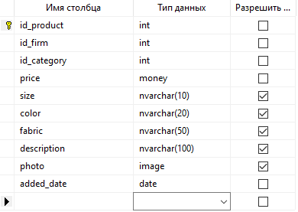

*Рисунок 3.2.1 Таблица “Товар”*

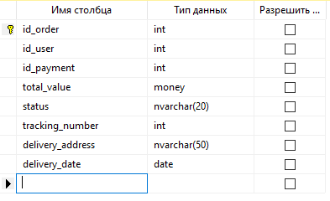

*Рисунок 3.2.2 Таблица “Заказ”*

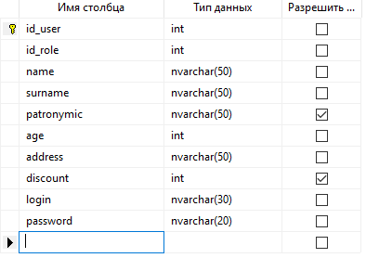

*Рисунок 3.2.3 Таблица “Пользователь”*

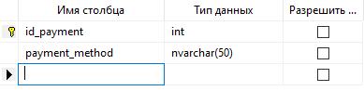

*Рисунок 3.2.4 Таблица “Оплата”*

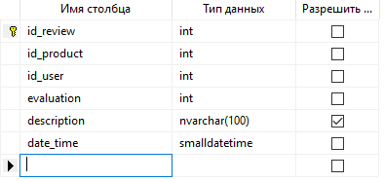

*Рисунок 3.2.5 Таблица “Отзыв”*

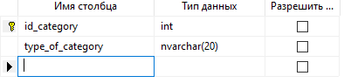

*Рисунок 3.2.6 Таблица “Категория”*

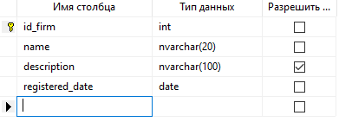

*Рисунок 3.2.7 Таблица “Фирма”*

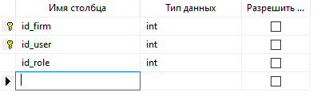

*Рисунок 3.2.8 Таблица “Пользователь-Фирма”*

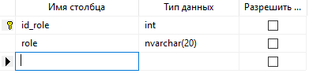

*Рисунок 3.2.9 Таблица “Роль”*

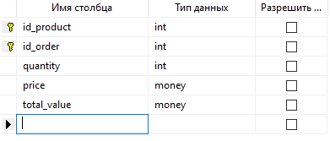

*Рисунок 3.2.10 Таблица “Товар-Заказ”*

## 

## **3.3 Настройка связей**

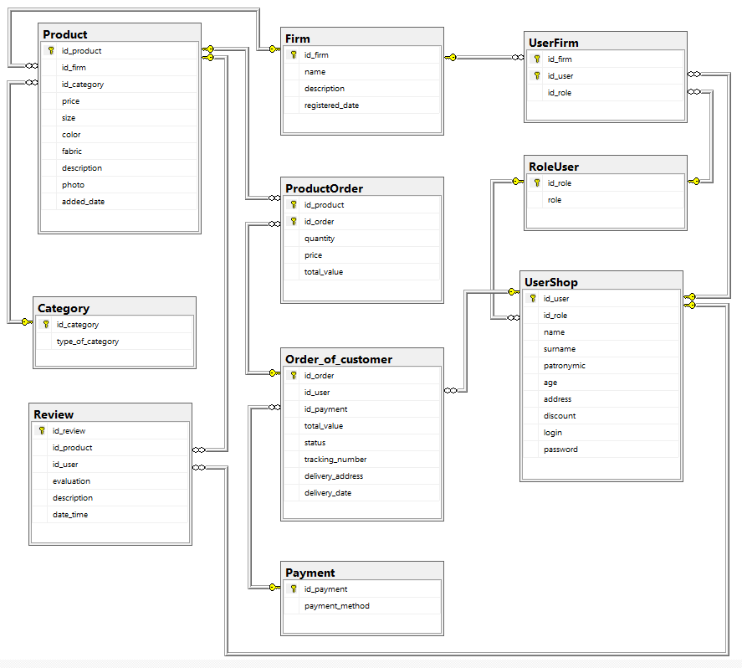

*Рисунок 3.3.1 Диаграмма*

Связи:

1. Таблица Product по первичному ключу id_product связана с таблицей ProductOrder(id_product);
2. Таблица Product по первичному ключу id_product связана с таблицей Review(id_product);
3. Таблица Category по первичному ключу id_category связана с таблицей Product(id_category) ;
4. Таблица Firm по первичному ключу id_firm связана с таблицей Product(id_firm) ;
5. Таблица Firm по первичному ключу id_firm связана с таблицей UserFirm(id_firm);
6. Таблица Order_of_customer по первичному ключу id_order связана с таблицей ProductOrder(id_order);
7. Таблица Payment по первичному ключу id_payment связана с таблицей Order_of_customer(id_payment);
8. Таблица RoleUser по первичному ключу id_role связана с таблицей UserFirm(id_role);
9. Таблица RoleUser по первичному ключу id_role связана с таблицей UserShop(id_role);
10. Таблица UserShop по первичному ключу id_user связана с таблицей Order_of_customer(id_user);
11. Таблица UserShop по первичному ключу id_user связана с таблицей Userfirm(id_user);
12. Таблица UserShop по первичному ключу id_user связана с таблицей Review(id_user).

## 

## **3.4 Настройка ограничений**

Первичные ключи были применены к следующим таблицам:

* Таблица UserShop: Первичный ключ id_user
* Таблица Payment: Первичный ключ id_payment
* Таблица Review: Первичный ключ id_review
* Таблица Category: Первичный ключ id_category
* Таблица Firm: Первичный ключ id_firm
* Таблица Product: Первичный ключ id_product
* Таблица Order_of_customer: Первичный ключ id_order
* Таблица RoleUser: Первичный ключ id_role
* Таблица UserFirm: Первичные ключи id_firm, id_user
* Таблица ProductOrder: Первичные ключи id_order, id_product

Внешние ключи были применены для обеспечения связей между таблицами:

* Таблица Product:
  + Внешний ключ id_firm связан с таблицей Firm;
  + Внешний ключ id_category связан с таблицей Category;
* Таблица Order_of_customer:
  + Внешний ключ id_user связан с таблицей UserShop;
  + Внешний ключ id_payment связан с таблицей Payment;
* Таблица Review:
  + Внешний ключ id_product связан с таблицей Product;
  + Внешний ключ id_user связан с таблицей UserShop.
* Таблица ProductOrder:
  + Первичный ключ id_product связан с таблицей Product;
  + Первичный ключ id_order связан с таблицей Order_of_customer.
* Таблица UserFirm:
  + Первичный ключ id_firm связан с таблицей Firm;
  + Первичный ключ id_user связан с таблицей UserShop;
  + Внешний ключ id_role связан с таблицей RoleUser.
* Таблица UserShop:
  + Внешний ключ id_role связан с таблицей RoleUser.

Условия проверки:

* Таблица UserShop: Установлено условие проверки для возраста (age), требуя, чтобы он был не менее 18 лет.

Ограничение NOT NULL было установлено для следующих столбцов таблиц:

* Product: id_product, id_firm, id_category, price, added_date;
* Order_of_customer: id_order, id_user, id_payment, total_value, status, tracking_number, delivery_address, delivery_date;
* UserShop: id_user, id_rple, name, surname, age, address, login, password;
* Payment: id_payment, payment_method;
* Review: id_review, id_product, id_user, evaluation, date_time;
* Category: id_category, type_of_category;
* Firm: id_firm, name, registered_date;
* UserFirm: id_firm, id_user, id_role;
* RoleUser: id_role, role;
* ProductOrder: id_product, id_order, quantity, price, total_value.

## **3.5 Заполнение базы данных**

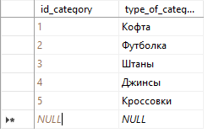

*Рисунок 3.5.1 Данные в таблице “Категория”*

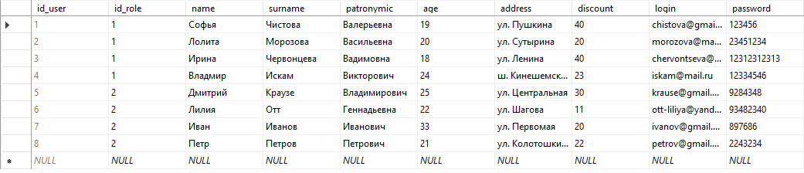

*Рисунок 3.5.2 Данные в таблице “Пользователь”*

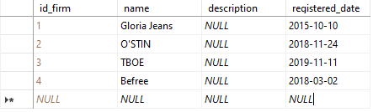

*Рисунок 3.5.3 Данные в таблице “Фирма”*

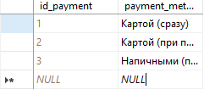

*Рисунок 3.5.4 Данные в таблице “Оплата”*

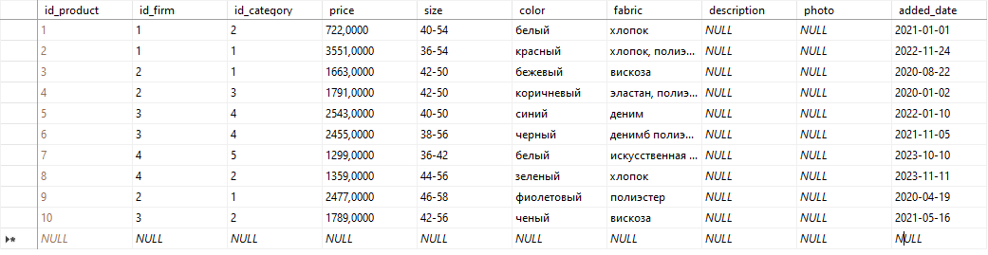

*Рисунок 3.5.5 Данные в таблице “Товар”*

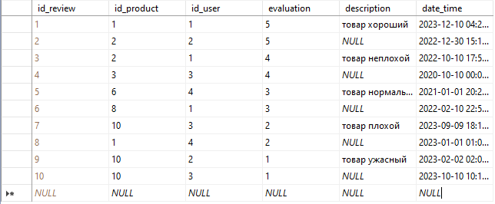

*Рисунок 3.5.6 Данные в таблице “Отзыв”*

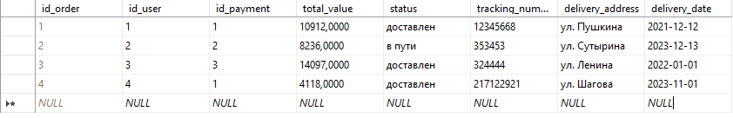

*Рисунок 3.5.7 Данные в таблице “Заказ”*

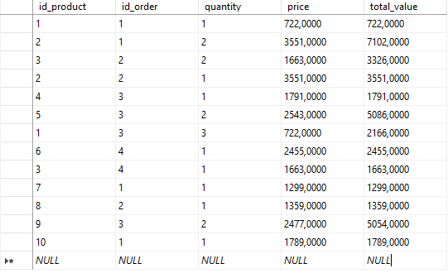

*Рисунок 3.5.8 Данные в таблице “Товар-Заказ”*

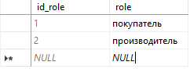

*Рисунок 3.5.9 Данные в таблице “Роль”*

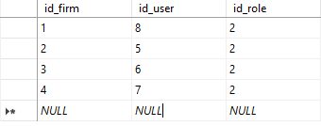

*Рисунок 3.5.10 Данные в таблице “Пользователь-Фирма”*

## **3.6 Экспорт данных**

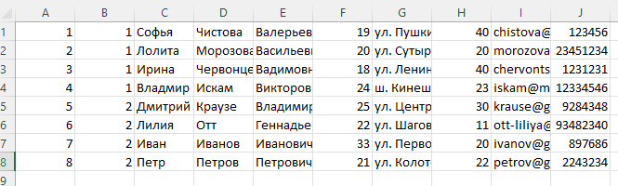

*Рисунок 3.6.1 Файл экспорта таблицы UserShop в csv*

## **3.7 Создание представлений**

Отзывы о продуктах с дополнительной информацией о пользователе и продукте:

CREATE VIEW ReviewsUserProduct AS

SELECT C.type_of_category AS [Категория],

P.color AS [Цвет],

P.price AS [Цена],

U.name AS [Имя],

R.date_time AS [Дата/Время],

R.evaluation AS [Оценка],

R.description AS [Описание]

FROM Review R

JOIN UserShop U ON R.id_user = U.id_user

JOIN Product P ON R.id_product = P.id_product

JOIN Category C ON P.id_category = C.id_category;

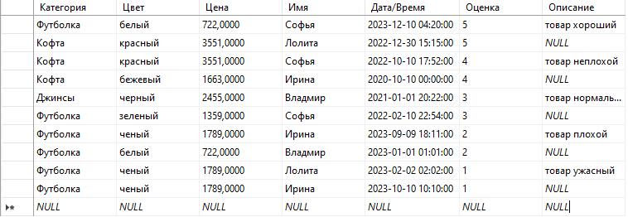

*Рисунок 3.7.1 Представление ReviewsUserProduct*

Заказы клиентов с дополнительной информацией о пользователе и оплате:

CREATE VIEW CustomerOrdersInfo AS

SELECT O.id_order AS [Код заказа],

O.total_value AS [Сумма],

O.status AS [Статус],

O.tracking_number AS [Номер отслеживания],

O.delivery_address AS [Адрес доставки],

O.delivery_date AS [Дата доставки],

U.name AS [Имя],

U.surname AS [Фамилия],

P.payment_method AS [Способ оплаты]

FROM Order_of_customer O

JOIN UserShop U ON O.id_user = U.id_user

JOIN Payment P ON O.id_payment = P.id_payment;

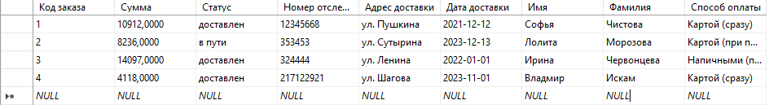

*Рисунок 3.7.2 Представление CustomerOrdersInfo*

## **3.8 Создание индексов**

В данной работе не используются индексы, помимо созданных по умолчанию (по умолчанию для каждого PRIMARY KEY создается индекс).

## **3.9 Написание хранимых процедур**

Создание хранимой процедуры, добавляющей нового пользователя:

USE Kurs_DB;

GO

CREATE PROCEDURE AddUser

@roleID INT,

@name NVARCHAR(50),

@surname NVARCHAR(50),

@patronymic NVARCHAR(50),

@age INT,

@address NVARCHAR(50),

@discount INT,

@login NVARCHAR(30),

@password NVARCHAR(20) AS

INSERT INTO UserShop(id_role, name, surname, patronymic, age, address, discount, login, password)

VALUES(@roleID, @name, @surname, @patronymic, @age, @address, @discount, @login, @password)

Выполнение процедуры:

USE Kurs_DB;

EXEC AddUser 2, 'Виктория', 'Викторова','Викторовна',25,'ул. Панова',53,'victorovа@gmail.com','12312312'

SELECT * FROM UserShop

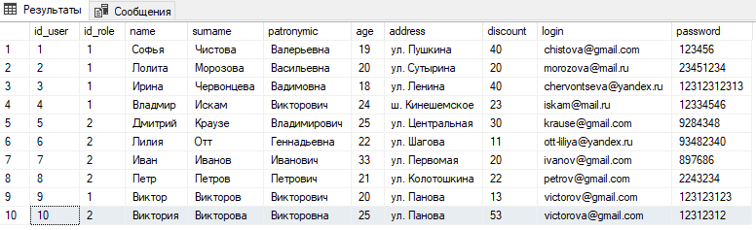

*Рисунок 3.9.1 Результат работы хранимой процедуры AddUser*

## **3.10 Написание триггеров**

Триггер для обновления общей стоимости заказа при изменении количества товаров в таблице ProductOrder:

CREATE TRIGGER UpdateTotalValue

ON ProductOrder

AFTER INSERT, UPDATE, DELETE

AS

BEGIN

IF EXISTS (SELECT * FROM inserted)

BEGIN

UPDATE Order_of_customer

SET total_value =

(SELECT SUM(PO.quantity * P.price)

FROM inserted I

JOIN ProductOrder PO ON PO.id_order = I.id_order

JOIN Product P ON PO.id_product = P.id_product

WHERE PO.id_order = I.id_order);

END

END;

## **3.11 Настройка резервного копирования**

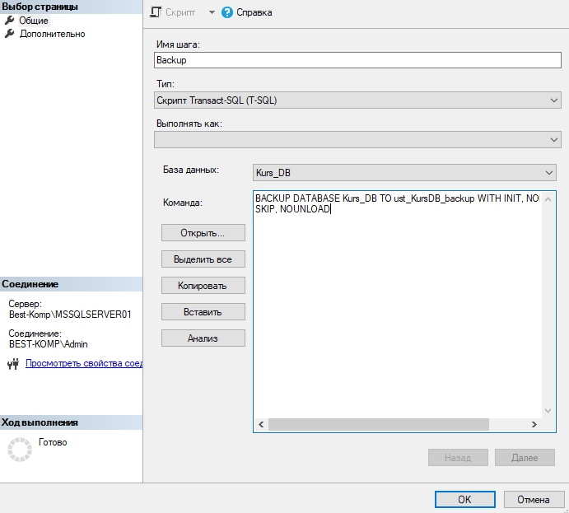

*Рисунок 3.11.1 Создание задания Backup*

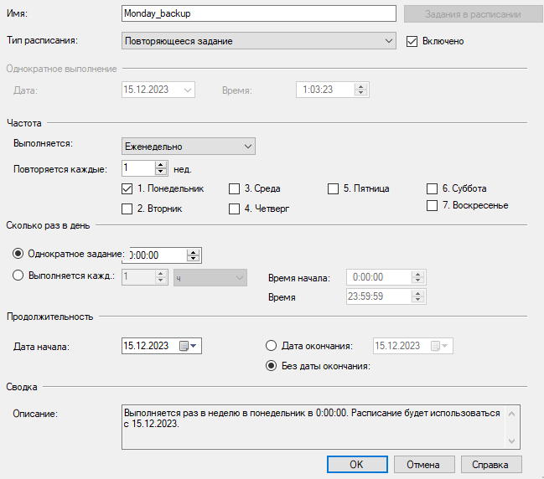

*Рисунок 3.11.2 Настройка еженедельного резервного копирования*

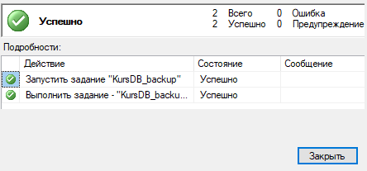

*Рисунок 3.11.3 Результат выполнения задания*

# **ЗАКЛЮЧЕНИЕ**

Разработка базы данных для интернет-магазина представляет собой не только техническую задачу, но и стратегическую возможность обеспечить надежное и гибкое хранение информации об ассортименте, заказах, клиентах и других важных аспектах бизнеса. Проектирование и разработка базы данных позволит обеспечить эффективное управление данными, улучшить процессы принятия решений и повысить производительность онлайн-торговли.

Проектирование и разработка базы данных позволит обеспечить эффективное управление данными, улучшить процессы принятия решений и повысить производительность онлайн-торговли. С учетом быстрого роста онлайн-торговли и постоянно меняющихся потребностей рынка, разработка базы данных становится ключевым аспектом успешного функционирования и развития бизнеса.

В этой работе были решены следующие задачи:

* Написание реляционной модели базы данных;
* Создание ER диаграммы;
* Создание базы данных, включая таблицы, поля и связи;
* Создание хранимых процедур, триггеров, представлений;
* Настройка резервного копирования.

# **СПИСОК ЛИТЕРАТУРЫ**

1. Синтаксис SQL [Сетевой ресурс] <https://sql-academy.org/ru/guide>
2. Различные статьи [Сетевой ресурс] <https://ru.wikipedia.org>
3. Документация по Microsoft SQL [Сетевой ресурс] <https://learn.microsoft.com/ru-ru/sql>
4. Резервное копирование базы данных [Сетевой ресурс] <https://winitpro.ru/index.php/2020/02/26/backup-i-vosstanovlenie-baz-dannyx-mssql/>
5. Установка MS SQL Server [Сетевой ресурс] <https://metanit.com/sql/sqlserver/1.2.php>